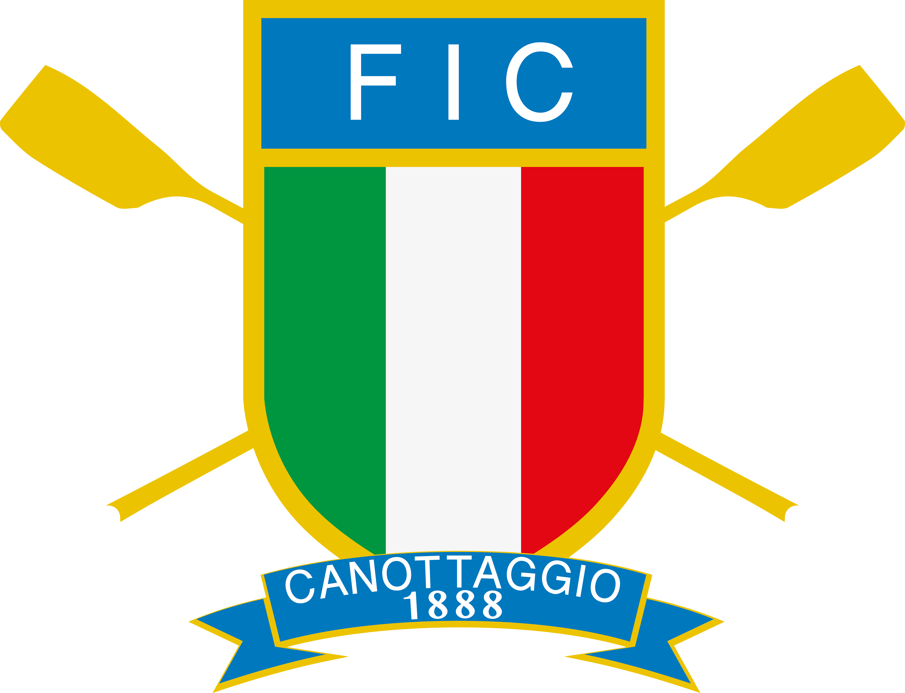

PROGETTO ROWING FOR ALL (#R4A)
21 ottobre Open Day del polo di Torino

Programma

Dalle ore 10.00 alle 12.30
Gare in quattro con e doppio per atleti speciali.

Dalle ore 13.30 alle 15.00
Presso la tensostruttura della Canottieri Armida presentazione del progetto “Rowing 4 All” e della Community OSO (Ogni Sport Oltre). Formalizzazione del Polo Torinese con consegna della targa, delle t-shirt ai partecipanti, dei materiali (remi e remoergometri) e del varo di due imbarcazioni GIG.

Dalle 15.00 alle 17.00
Open Day con prove al remoergometro, prove in barca su GIG e doppio ParaRowing.

